**Слайд 1**

**Какие бывают облака и дожди осенью**

**Слайд 2**

**Обсудим выполненные задания для наблюдений**

1.Полюбуйся разными облаками на небе.

2. Если облака напоминают кучу – это кучевые облака.

3. Если похожи на перо – это перистые облака.

4. Если растянулись по небу слоями – это слоистые облака.

5. Сделай фото и видеосъёмки.

**Слайд 3**

**Как называются облака?**

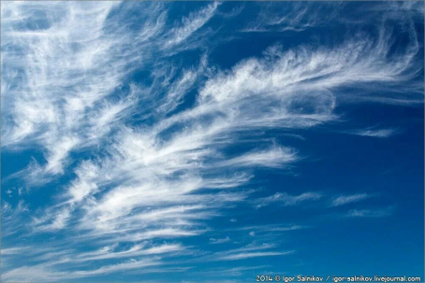

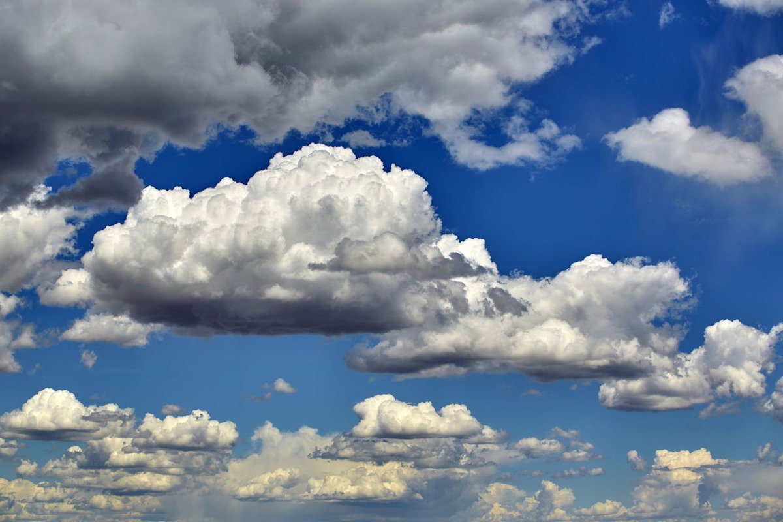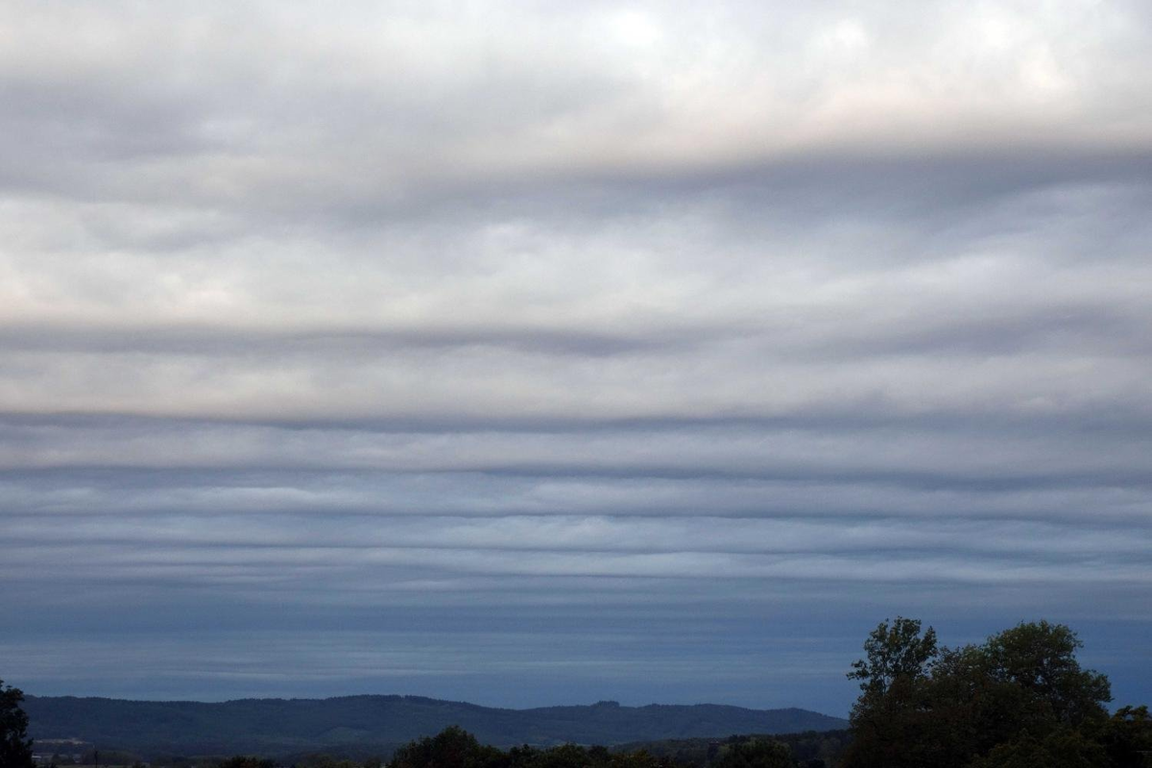

Облака образуются из огромного количества мелких капель воды или кристаллов льда.

**Слайд** 4

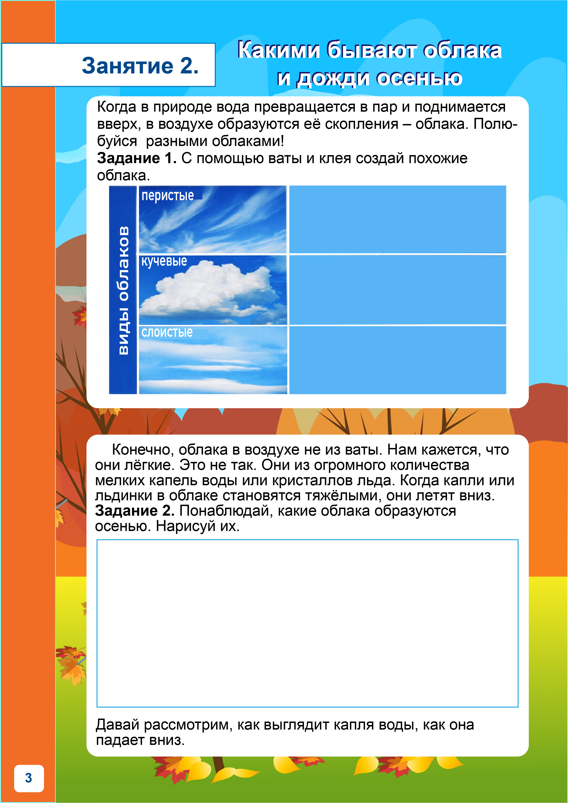

**Слайд 5**

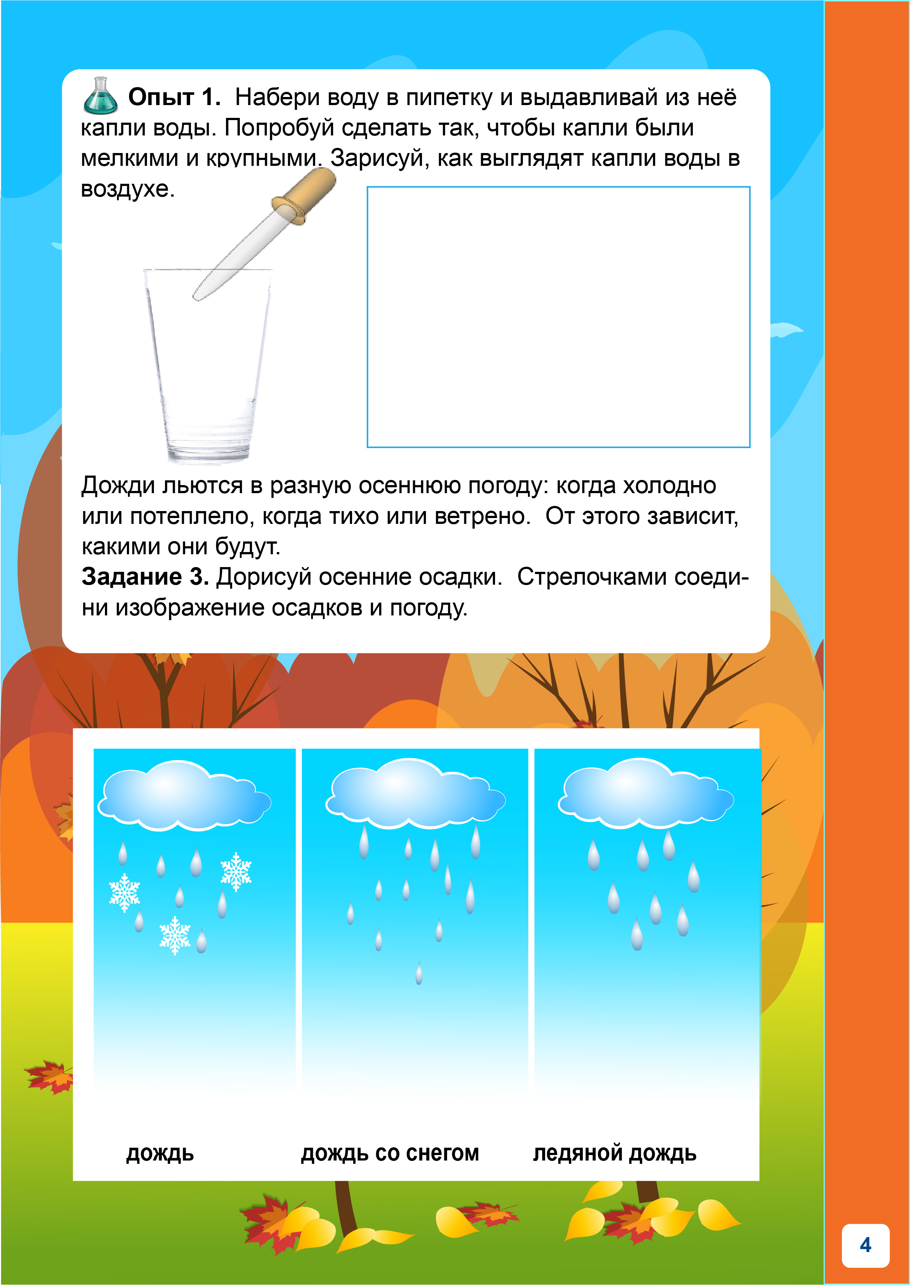

**Слайд 6**

**Дождь**

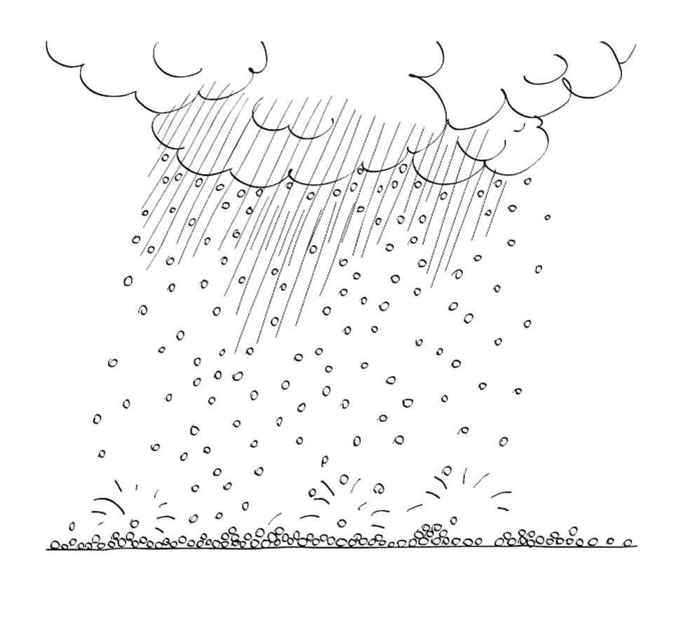

**Слайд 7**

**Дождь со снегом**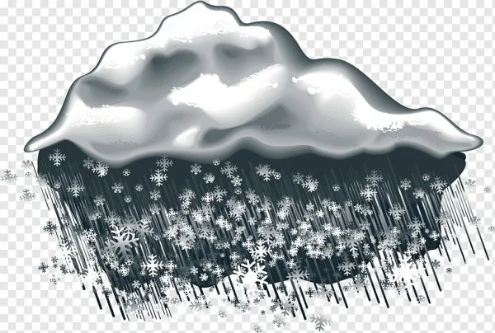

**Слайд 8**

**Дождь из кучевых облаков**

